KHOA KỸ THUẬT VÀ CÔNG NGHỆ

**BỘ MÔN CÔNG NGHỆ THÔNG TIN**



**THỰC TẬP ĐỒ ÁN CƠ SỞ NGÀNH**

**HỌC KỲ 1, NĂM HỌC 2023-2024**

**ĐỀ TÀI:**

**TÌM HIỂU LARAVEL VÀ XÂY DỰNG WEBSITE BÁN CÁ CẢNH**

|  |  |
| --- | --- |
| *Giảng viên hướng dẫn*  ThS. NGÔ THANH HUY | *Sinh viên thực hiện*  TRẦN TIẾN ANH  Mã Lớp DA20TTA  MSSV 110120004  Khóa 2020-2024 |
|  |  |
|  |  |

Trà Vinh, tháng 11 năm 2023

**NHẬN XÉT CỦA GIÁO VIÊN HƯỚNG DẪN**

*Trà Vinh, ngày ….. tháng …… năm ……*

**Giáo viên hướng dẫn**

*(Ký tên và ghi rõ họ tên)*

*Trà Vinh, ngày ….. tháng …… năm ……*

**Giáo viên hướng dẫn**

*(Ký tên và ghi rõ họ tên)*

**NHẬN XÉT CỦA THÀNH VIÊN HỘI ĐỒNG**

*Trà Vinh, ngày ….. tháng …… năm ……*

**Thành viên hội đồng**

*(Ký tên và ghi rõ họ tên)*

**LỜI CẢM ƠN**

Tôi chân thành cảm ơn thầy vì trong thời gian qua đã cung cấp cho tôi những kiến thức liên quan đến đề tài “Tìm hiểu Laravel và xây dựng Website bán Cá cảnh” và hướng dẫn nhiệt tình để tôi có thể hoàn thành đồ án cơ sở ngành này một cách tốt nhất và kịp với thời gian quy định.

Tôi xin chân thành cảm ơn thầy **Ngô Thanh Huy**. Nhờ sự giúp đỡ tận tình và những chỉ bảo của Thầy từ lúc bắt đầu cho tới lúc kết thúc đồ án mà tôi đã hoàn thành đúng thời hạn quy định và tích lũy được cho mình một lượng nền tảng kiến thức quý báu.

Vì sự hiểu biết của tôi về đề tài còn hạn chế rất mong thầy cô thông cảm và bỏ qua những thiếu sót trong quá trình làm đồ án và góp ý thêm cho tôi để lần sau tôi có thêm nhiều ý tưởng và hoàn thiện vốn kiến thức cũng như đồ án tiếp theo mà tôi sẽ làm.

Tôi xin chân thành cảm ơn thầy cô !

*Trà Vinh, ngày tháng năm*

Sinh viên

Trần Tiến Anh

**MỤC LỤC**

CHƯƠNG 1 : TỔNG QUAN 8

1.1 Mô tả bài toán và đặc tả đề tài 8

1.2 Mục tiêu cần đạt được và hướng giải quyết 8

CHƯƠNG 2 : NGHIÊN CỨU LÝ THUYẾT 9

2.1 Giới thiệu về php framework 9

2.1.1 Giới thiệu về PHP 9

2.1.2 MySQL 10

2.1.3 Famework 10

2.1.4 Một số PHP Famework phổ biến hiện nay 11

2.2 Tìm hiểu Laravel Famework 16

2.2.1 Giới thiệu 16

2.2.2 Lịch sử 16

2.2.3 Yêu cầu 17

2.2.4 Tính năng 17

2.2.5 Ưu điểm và nhược điểm 17

2.2.6 Mô hình MVC trong Famework 18

CHƯƠNG 3 : ĐÁNH GIÁ KẾT QUẢ 19

3.1. Xây dựng các mô hình 19

3.1.1 Mô hình quan niệm (CDM) 19

3.2. Giao diện phần mềm 22

3.2.1 Giao diện Đăng nhập 22

3.2.2 Giao diện Tìm kiếm sản phẩm 24

3.2.3 Giao diện Sản phẩm 24

3.2.4 Giao diện Giỏ hàng 25

3.2.5 Giao diện Thông tin đơn hàng 25

3.2.6 Giao diện Hóa đơn của đơn hàng 26

CHƯƠNG 4 : KẾT LUẬN VÀ HƯỚNG PHÁT TRIỂN 27

4.1 Kết quả đạt được 27

4.1.1 Về kiến thức và học tập 27

4.1.2 Về phần mềm 27

4.2 Hạn chế của đề tài 27

4.3 Hướng phát triển 27

DANH MỤC TÀI LIỆU THAM KHẢO 28

**DANH MỤC HÌNH ẢNH – BẢNG BIỂU**

Hình 2‑1 Logo PHP 9

Hình 2‑2 Logo SQL 10

Hình 2‑3 Biểu tượng Laravel Famework 11

Hình 2‑4 Biểu tượng CodeIgniter 12

Hình 2‑5 Biểu tượng ZenFamework 12

Hình 2‑6 Biểu tượng CakePHP 14

Hình 2‑7 Biểu tượng CakePHP 15

Hình 2‑8 Biểu tượng Laravel Famework 16

Hình 3‑1 Mô hình quan niệm dữ liệu 19

Hình 3‑2 Mô hình phân cấp chức năng 19

Hình 3‑3 Giao diện đăng nhập Admin 22

Hình 3‑4 Giao diện đăng nhập Khách hàng 22

Hình 3‑5 Giao diện Admin sau khi đăng nhập 23

Hình 3‑6 Giao diện khách hàng sau khi đăng nhập 23

Hình 3‑7 Giao diện Tìm kiếm sản phẩm 24

Hình 3‑8 Giao diện Sản phẩm 24

Hình 3‑9 Giao diện Giỏ hàng 25

Hình 3‑10 Giao diện Thông tin đơn hàng 25

Hình 3‑11 Giao diện Hóa đơn của đơn hàng 26

**TÓM TẮT ĐỒ ÁN CƠ SỞ NGÀNH**

Hiện nay, công nghệ thông tin ngày càng phát triển mạnh mẽ, Internet được phổ biến rộng rãi, nhu cầu mua hàng trực tuyến ngày càng tăng nên việc mua hàng qua mạng không còn mới lạ với mọi người nữa. Mặc dù xây dựng một trang web mua trực tuyến ở nước ta là còn mới mẻ nhưng rất khả thi khi đất nước đã và đang từng bước đổi mới và phát triển, đây cũng là một cơ hội rất lớn cho thương mại điện tử ở Việt Nam phát triển. Cùng với sự phát triển không ngừng về kỹ thuật máy tính và mạng điện tử công nghệ thông tin cũng được những công nghệ có đẳng cấp và lần lượt chinh phục hết đỉnh cao này đến đỉnh cao khác. Mạng Internet là một trong những sản phẩm có giá trị hết sức lớn lao và ngày càng trở nên một công cụ không thể thiếu là nền tảng chính cho sự truyền tải trao đổi thông tin trên toàn cầu. Bằng Internet chúng ta đã thực hiện được những công việc với tốc độ nhanh hơn chi phí thấp hơn nhiều so với cách thức truyền thống. Chính điều này đã thúc đẩy sự khai sinh và phát triển của thương mại điện tử trên khắp thế giới làm biến đổi đáng kể bộ mặt văn hóa nâng cao đời sống con người. Trong hoạt động sản xuất kinh doanh thương mại điện tử đã khẳng định được xúc tiến và thúc đẩy sự phát triển của doanh nghiệp. Đối với một cửa hàng việc quảng bá và giới thiệu sản phẩm đến khách hàng đáp ứng nhu cầu mua sắm ngày càng cao của khách hàng sẽ là cần thiết. Vì thế mà em chọn đề tài Xây dựng Website bán Cá cảnh sẽ đem lại một trong những sự lựa chọn tốt nhất để xây dựng một nơi tham khảo và mua bán sản phẩm thuận tiện cho người sử dụng và đem lại những giá trị thiết thực cho mọi người.

**MỞ ĐẦU**

**1. Lý do chọn đề tài**

Hiện nay, website phát triển càng ngày càng hiện đại và thay đổi, đổi mới không ngừng. Website đã mang lại những lới ích không thể phủ nhận: cập nhật thông tin nhanh chóng: giới thiệu sản phẩm, dịch vụ, giải trí đến người dùng: diễn đàn thảo luận giữa các sinh viên với nhau: kênh trao đổi thông tin giữ công ty, doanh nghiệp với đối tác.

Ngày nay, có rất nhiều ngôn ngữ lập trình hỗ trợ xây dựng và thiết kế website. Mỗi ngôn ngữ lập trình điều thực hiện các nhiệm vụ cụ thể và độc đáo khác nhau để tổ chức các chương trình khác nhau. Tuy nhiên PHP là ngôn ngữ đa năng và được sử dụng phổ biến nhất cho lập trình web. Đây là ngôn ngữ đơn giản, linh hoạt và sử dụng rộng rải

**2. Mục đích của đề tài**

Mục đích mà tôi muốn mang lại là nâng cao sự hiệu quả của việc truyền thông cho sản phẩm, nhãn hàng, phục vụ cho việc kinh doanh hay tuyên truyền các hoạt động của xã hội, tạo điều kiện cho người tiêu dùng dễ dàng tìm hiểu sản phẩm một cách dễ dàng nhất. Bên cạnh đó, nâng cao khả năng và kiến thức về ngành thiết kế đồ hoạ, cố gắng phát triển bản thân hơn qua đề tài đồ án này.

**3.Đối tượng nghiên cứu**

Nghiên cứu cách cày đặt, các hoạt động của Laravel Famework

Hiểu rõ nguyên lý hoạt động của mô hình MVC trên nền tảng Laravel

Nghiên cứu cấu trúc thành phần của Laravel Famework

Hỗ trợ người dùng có nhu cầu tìm kiếm, mua bán sản phẩm

Người dùng có thể liên hệ với quản trị viên để giải đáp những thắc mắc.

**4. Phạm vi nghiên cứu**

Tìm hiểu và Sử dụng Laravel Famework để xây dựng website.

Hỗ trợ người dùng với mục đích chính là mua và bán hàng hóa trực tuyến.

# : TỔNG QUAN

## 1.1 Mô tả bài toán và đặc tả đề tài

Nơi mà khách hàng có thể dễ dàng đắm chìm vào thế giới của hồ cá màu sắc và đa dạng. Khi bước vào trang chủ của trang web, bạn sẽ được chào đón bởi một bức tranh sống động của các loài cá cảnh với màu sắc rực rỡ và hình dáng đa dạng, tạo ra một cảm giác hòa mình vào một thế giới dưới nước.

Từng mục sản phẩm được trưng bày một cách hấp dẫn và tiện lợi, với các hình ảnh chất lượng cao và thông tin chi tiết về loại cá, kích thước phù hợp, và điều kiện sống lý tưởng. Bạn có thể dễ dàng tìm kiếm sản phẩm mà mình quan tâm thông qua các bộ lọc hoặc tìm kiếm theo từ khóa.

Khi bạn chọn được loại cá ưa thích, việc thêm vào giỏ hàng chỉ cần một cú nhấp chuột. Giỏ hàng được thiết kế gọn gàng và dễ sử dụng, cho phép bạn kiểm tra lại sản phẩm, điều chỉnh số lượng và tiến hành thanh toán một cách thuận tiện thông qua các phương thức thanh toán an toàn.

Hệ thống quản lý đơn hàng tự động cập nhật trạng thái đơn hàng và cung cấp thông tin vận chuyển chi tiết, giúp bạn yên tâm về quá trình giao hàng. Đồng thời, một hệ thống hỗ trợ khách hàng đa kênh sẵn sàng giải đáp mọi thắc mắc và cung cấp hướng dẫn chăm sóc cá cảnh chuyên sâu từ các chuyên gia.

## 1.2 Mục tiêu cần đạt được và hướng giải quyết

**1.2.1 Mục tiêu cần đạt được**

1. Đăng nhập vào hệ thống: nhập thông tin tài khoản, mật khẩu để vào hệ thống.
2. Quản lý sản phẩm: thêm, sửa, xóa thông tin các sản phẩm, tìm kiếm thông tin sản phẩm.
3. Quản lý thiết bị: thêm, sửa, xóa thông tin các thiết bị và tìm kiếm thông tin thiết bị
4. Quản lý bán hàng

**1.2.1 Hướng giải quyết**

-Xây dựng mô hình

- Thiết kế ứng dụng

-Cày đặc chương trình nhập liệu, chạy thử và kiểm tra lỗi

-Viết một bài báo cáo về công việc đã thực hiện theo mẫu quy định

# : NGHIÊN CỨU LÝ THUYẾT

## 2.1 Giới thiệu về php framework

### 2.1.1 Giới thiệu về PHP



Hình 2‑1 Logo PHP

PHP là viết tắt của Hypertext Preprocessor tiền xử lý dịch ra tiếng việt là bộ xử lý siêu văn bản. PHP là ngôn ngữ lập trình được sử dụng nhiều trong việc phát triển các ứng dụng bằng một loạt các mã lệnh được viết cho máy chủ hay các mã nguồn mở, dùng cho mục đích tổng quát. Nó rất thích hợp với web và có thể dễ dàng nhúng vào trang HTML. Các ứng dụng khác không cần cài đặt PHP. Các tệp PHP được lưu với phần mở rộng tệp “.php” và mã phát triển PHP được đính kèm trong các thẻ. PHP là mã nguồn mở, đa nền tảng, được phất triển từ một sản phẩm có tên PHP/F1 được tạo năm 1994 và đã nhanh chóng trở thành một ngôn ngữ lập trình web phổ biến nhất thế giới.

### 2.1.2 MySQL

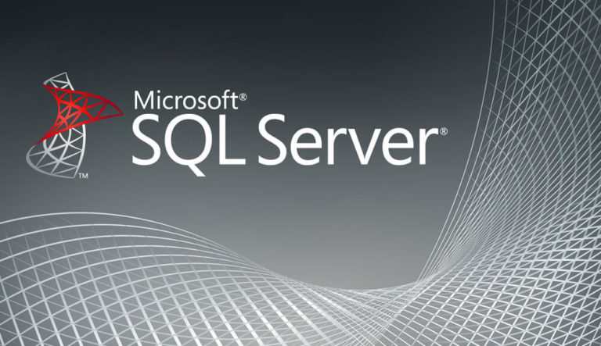

Hình 2‑2 Logo SQL

MySQL là 1 hệ thống quản trị về cơ sở dữ liệu với mã nguồn mở (được gọi tắt là RDBMS) và đang hoạt động theo mô hình dạng client-server. Đối với RDBMS – Relational Database Management System thì MySQL đã được tích hợp apache và PHP. Được các nhà phát triển rất ưu chuộng trong quá trình phát triển ứng dụng. Vì MySQL là cơ sở dữ liệu tốt độ cao, ổn định và dễ sử dụng, hoạt động trên nhiều hệ điều hành. Với tốc độ và tính bảo mật cao, MySQL thích hợp cho các ứng dụng có truy cập cơ sở dữ liệu trên Internet. MySQL miễn phí hoàn cho người dùng tải.

### 2.1.3 Famework

Famework là một thư viện lớp đc xây dựng hoàn chỉnh, bộ khung để phát triển các phần mềm ứng dụng, giúp cho lập trình viên xây dựng ứng dụng nhanh chóng, thay vì họ phải mất thời gian để tự thiết kế trước khi sử dụng. Do vậy, lập trình viên chỉ cần tìm hiểu rồi thực hiện để tạo ra ứng dụng website cho riêng mình. là các đoạn code đã được viết sẵn, cấu thành nên một bộ khung và các thư viện lập trình được đóng gói. Chúng cung cấp các tính năng có sẵn như mô hình, API và các yếu tố khác để tối giản cho việc phát triển các ứng dụng web phong phú, năng động. Các **framework** giống như là chúng ta có khung nhà được làm sẵn nền móng cơ bản, bạn chỉ cần vào xây dựng và nội thất theo ý mình.

### 2.1.4 Một số PHP Famework phổ biến hiện nay

**Laravel Famework**

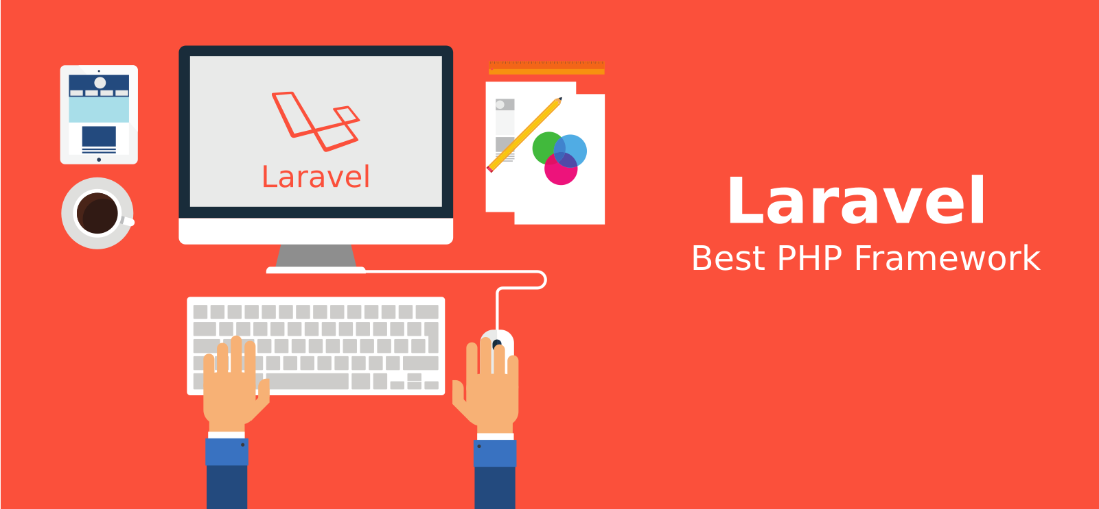

Hình 2‑3 Biểu tượng Laravel Famework

Laravel ra mắt vào cuối tháng 04-2011 nhưng đã gây được sự chú ý lớn đối với cộng đồng PHP framework. Laravel được tạo ra bởi Taylor Otwell. Nó là 1 framework khá mới mẻ nhưng bù lại nó có “hướng dẫn sử dụng” ( Document ) khá đầy đủ, rõ ràng và dễ hiểu và nhiều ưu điểm hấp dẫn. Nếu bạn đã từng làm việc với các framework khác hoặc chỉ là người mới bắt đầu tìm hiểu php framework thì việc tiếp cận laravel framework không phải là vấn đề khó khăn gì. Laravel Framework vẫn sử dụng cấu trúc MVC và trên nền tảng lập trình hướng đối tượng OOP đồng thời kế thừa được sức mạnh của các đàn anh và đem đến những tính năng mới của PHP 5.3 trở lên.

Nhưng cũng chính vì ra đời muộn màng như thế đã buộc nó phải học hỏi cái hay từ các PHP Framework đàn anh đi trước, khắc phục những thiếu xót của các framework khác như symfony (laravel dùng thư viện của symfony) và đặc biệt là CI. Không những học hỏi từ các PHP Framework, nó còn học cái hay từ Ruby on Rails, ASP.NET MVC, và Sinatra.

Chính vì nó ra đời sau, khắc phục được những thiếu xót của các framework đàn anh, nên nó đang nắm giữ vị trí số một về độ phổ biến hiện nay.

**Codeigniter**

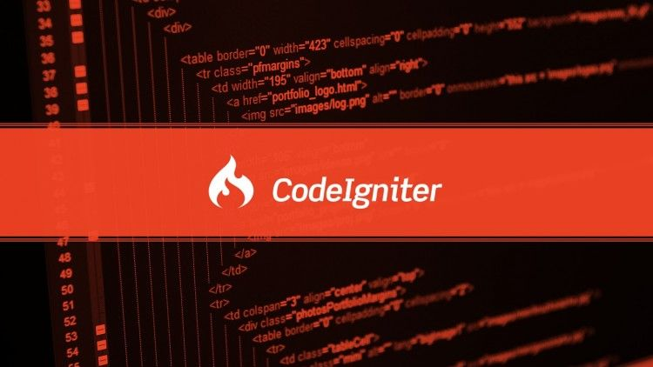

Hình 2‑4 Biểu tượng CodeIgniter

CodeIgniter là một nền tảng ứng dụng web nguồn mở được viết bằng ngôn ngữ PHP bởi Rick Ellis (CEO của EllisLab, Inc). Phiên bản đầu tiên được phát hành ngày 28.02.2006, phiên bản hiện tại: 3.1.4 (phát hành ngày 2017.03.20). Ý tưởng xây dựng CodeIgniter được dựa trên Ruby on Rails, một nền tảng ứng dụng web được viết bằng ngôn ngữ Ruby. Hiện tại, CodeIgniter đang được phát triển bởi ExpressionEngine Development Team thuộc EllisLab, Inc.

**Zend Framework**

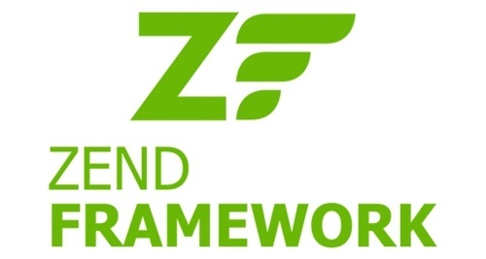

Hình 2‑5 Biểu tượng ZenFamework

Zend Framework (ZF) là sản phẩm framework mã nguồn mở được phát triển trên nền PHP 5.0 theo chuẩn hướng đối tượng. được phát triển theo chuẩn mô hình MVC. Zend Framework có hỗ trợ làm việc với Tempalate engine kết hợp cùng tầng View.

Zend Framework ra đầu tiên, nhưng vẫn thể hiện được sức mạnh của mình cho đến thời điểm hiện nay.

**Ưu điểm**

1. ZF được viết theo kiểu OOP nên nó thừa hưởng các thế mạnh của kiểu viết này. Các lớp của ZF được BA (Business Analysis) rất chuẩn và khi cần mở rộng bạn có thể dùng thể dùng tính chất thừa kế của OOP. Nói chung là chúng ta không phải chỉnh sửa core của ZF.
2. Hầu như các version mới của ZF ko có nhiều thay đổi trong core nên ta có thể update.
3. ZF tích hợp được gần như tất cả các thư viện PHP và các CMS khác để sử dụng. Ví dụ như Smarty – Pear – FCKEditer – Drupal ..
4. Các viết của ZF rất thân thiện và đơn giản. Tích hợp những mới nhất của lập trình như: JSON – Search – Syndication – Web Services… ZF được sử dụng trong các dự án lớn và có kế hoạch phát triển dài lâu.

**Khuyết điểm**

1. Mất nhiều thời gian để tìm hiểu về thư viện của ZF, khó khăn cho những người mới bắt đầu, không có tài liều chuẩn.
2. Một số lớp chưa ổn định, có sự thay đổi, gây khó khăn cho người sử dụng khi cập nhật.

**CAKEPHP**



Hình 2‑6 Biểu tượng CakePHP

CakePHP là 1 PHP framework, được viết theo chuẩn mô hình MVC dựa theo mô hình của Ruby on Rails.

CakePHP sử dụng các chuẩn mới nhất để xây dựng như software engineering concepts và software design patterns, ví dụ như : Convention over configuration, Model-View-Controller, Active Record, Association Data Mapping, và Front Controller.

CakePHP được biết đến vào tháng 4 năm 2005, khi một lập trình viên người Ba Lan Michal Tatarynowicz đã viết một phiên bản tối thiểu của một khung ứng dụng dựa trên PHP, Ông đã xuất bản nó theo khuôn khổ theo giấy phép MIT, và phát hành nó lên mạng để các cộng đồng trực tuyến của các nhà phát triển có thể sử dụng. Trong tháng 12 năm 2005, L. Masters và GJ Woodworth thành lập công ty phần mềm Cake Foundation để thúc đẩy việc phát triển liên quan đến CakePHP. Sau hơn một năm kể từ khi nó suất hiện thì phiên bản 1.0 được phát hành vào tháng 5 năm 2006.

CakePHP là một framework mạnh mẽ nó hỗ trợ cho các programmer tạo ra các web applications 1 cách dễ dàng và tiện lợi hơn, phát triển nhưng dự án lớn dựa trên công nghệ điện toán đám mây.

**SYMFONY**

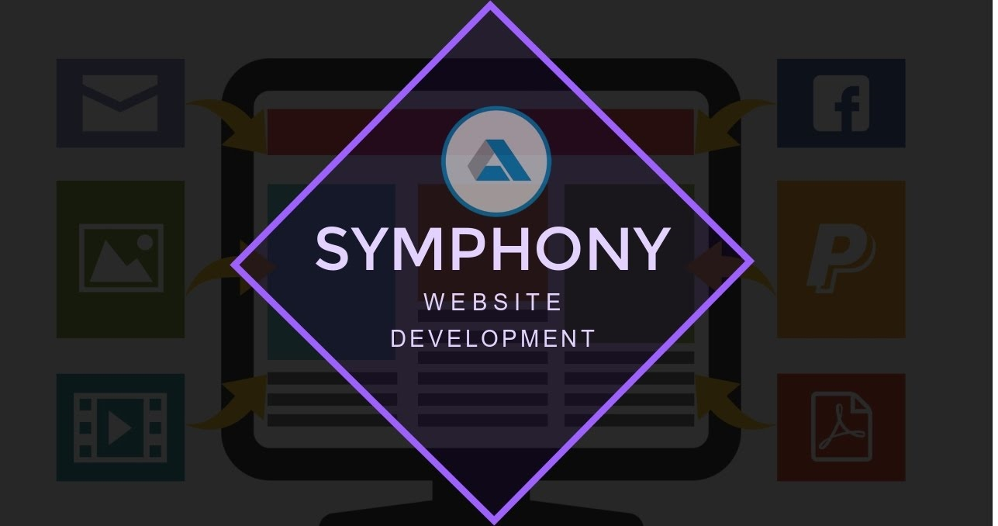

Hình 2‑7 Biểu tượng CakePHP

Ra mắt và năm 2005, là một framework mạnh mẽ, Symfony là sự kết hợp giữa tính vững bền của PHP, sự tự do của Open Soure với đặc tính dễ bảo trì của một mã lập trình được thiết kế theo mô hình MVC (Model-View-Controller).

Symfony là một framework Open Source viết bằng ngôn ngữ lập trình PHP5. Symfony giúp phát triển ứng dụng web thiết kế theo yêu cầu. Một cộng đồng rộng lớn các lập trình viên đảm bảo về khả năng phát triển, tính linh động, tự do và tiết kiệm chi phí cho các dự án được phát triển với Symfony, đây cũng là những đặc tính mà Sutunam luôn chú trọng đưa vào các giải pháp Open Source của mình. Trên hết, cùng với Drupal, phpBB và ezPublish, Symfony2 hiện đang là một trong những phiên bản hệ thống quản trị nội dung (CMS) mới nhất được viết bằng PHP.

## 2.2 Tìm hiểu Laravel Famework

### 2.2.1 Giới thiệu

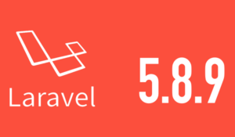

Hình 2‑8 Biểu tượng Laravel Famework

Laravel là một PHP framework mã nguồn mở và miễn phí, được phát triển bởi Taylor Otwell và nhắm vào mục tiêu hỗ trợ phát triển các ứng dụng web theo kiếm trúc model-view-controller (MVC). Các tính năng nổi bật của Laravel bao gồm cú pháp dễ hiểu – rõ ràng , một hệ thống đóng gói mô-đun và quản lý các gói phụ thuộc, nhiều cách khác nhau để truy cập vào các cơ sở dữ liệu quan hệ, nhiều tiện ích khác nhau hỗ trợ việc phát triển khai vào bảo trì ứng dụng.7 Vào khoảng tháng 3 năm 2015, các lập trình viên đã có một cuộc bình chọn PHP framework phổ biến nhất, Laravel đã giành được vị trí quán quân cho PHP framework phổ biến nhất vào năm 2015, theo sau các lần như Symfony2, Nette, CodeIgniter, Yii2 vào một số khác. Trước đó, tháng 8 năm 2014, Laravel đã trở thành dự án PHP phổ biến nhất và được theo dõi nhiều nhấ trên Github. Laravel được phát hành theo giấy phép MIT, với mã nguồn được lưu trữ tại Github .

### 2.2.2 Lịch sử

Laravel được Taylor Otwell tạo ra như một giải pháp thay thế cho CodeIgniter, cung cấp nhiều tính năng quan trọng hơn như xác thực và phân quyền. Tôi chắc chắn không về điều này, nhưng có thể Taylor vốn là một nhà phát triển .NET khi bắt đầu có nhu cầu làm việc với PHP khoảng những năm 2010-2011, đã chọn CodeIgniter khi đó là một ngôi sao mới nổi, thậm chí chí đè bẹp cả Symfony gạo cữu. Taylor nhanh chóng nhận ra những điểm còn thiếu ở CodeIgniter, với tài năng và kiến thức xuất sắc về mẫu thiết kế của mình, Taylor quyết định tự mình tạo ra một khung sao cho thật đơn giản, dễ hiểu, hỗ trợ lập trình viên hiện thực hóa ý tưởng một cách nhanh nhất bằng nhiều tính năng hỗ trợ như Eloquent ORM mạnh mẽ, xác thực đơn giản, phân tích hiệu quả, và hơn thế nữa.

### 2.2.3 Yêu cầu

Để có thể chạy được ứng dụng trên nền tảng Laravel Famework, Website phải hỗ trợ PHP từ 5.6.4 trở lên.

Cày đặc Composer giúp điều khiển thư viện trong Laravel, cấu hình một số tự động hơn, nhanh hơn, tiện lợi hơn rất nhiều so với cách thủ công.

Muốn xây dựng ứng dụng Laravel thì lập trình viên cần hiểu biết sâu về PHP mô hình MCV để có thể sử dụng một cách tốt nhất.

### 2.2.4 Tính năng

Laravel Framework sở hữu một hệ sinh thái lớn bao gồm các tính năng như: instant deployment, routing, ORM, DB query, Routing, Templating…

Ứng dụng của bạn sẽ hoàn toàn an toàn khi sử dụng Framework Laravel. Kỹ thuật ORM của Laravel sử dụng PDO, chống chèn SOL. Ngoài ra, tính năng bảo vệ crsf của Laravel giúp ngăn chặn giả mạo từ yêu cầu trang chéo. Đó là cú pháp tự động thoát bất kỳ HTML nào đang được truyền qua các tham số xem, để ngăn chặn kịch bản chéo trên trang web.

### 2.2.5 Ưu điểm và nhược điểm

**Ưu điểm**

- Sử dụng tính mới nhất của PHP

- Nguồn tài nguyên vô cùng lớn và sẵn có

- Tích hợp với dịch vụ mail

- Tốc độ xử lí nhanh

- Tính bảo mật cao

**Nhược điểm**

So với các PHP framework khác, framework laravel bộc lộ khá ít nhược điểm. Vấn đề lớn nhất có thể kể đến của framework này là thiếu sự liên kết giữa các phiên bản, nếu cố cập nhật code, có thể khiến cho ứng dụng bị gián đoạn hoặc phá vỡ. Bên cạnh đó, framework laravel cũng quá nặng cho ứng dụng di động, khiến việc tải trang trở nên chậm chạp.

### 2.2.6 Mô hình MVC trong Famework

Laravel sử dụng mô hình MVC trong việc thiết kế kiến trúc cơ bản của ứng dụng. Mô hình MVC cho phép tách biệt các thành phần trong hệ thống, từ đó giúp sử lí các công việc nhanh gọn và dễ dàng hơn. Vì vậy, lập trình viên có thể thay đổi dễ dàng từng thành phần mà không ảnh hưởng đến các thành phần khác.

Mô hình MVC trong Laravel Famework được triển khai thành ba thư mục trong ứng dụng tương ứng là app, app\Http\Contronllers, resources\views. Ví dụ, bảng user trong cơ sở dữ liệu sẽ được lưu trong ứng dụng như sau:

Thư mục app chứa tập tin lớp User.php giúp tương tác bằng user trong cơ sở dữ liệu.

Thư mục app\Http\Controllers chứ tập tin lớn UserController.php giúp điều hướng và thực thi người dùng.

Thư mục resources\views sẽ chứ nhiều thư mục con là user. Thư mục user gồm các tập tin .blade.php để hiển thị thông tin nhận dữ liệu từ người dùng.

# : ĐÁNH GIÁ KẾT QUẢ

## 3.1. Xây dựng các mô hình

### 3.1.1 Mô hình quan niệm (CDM)

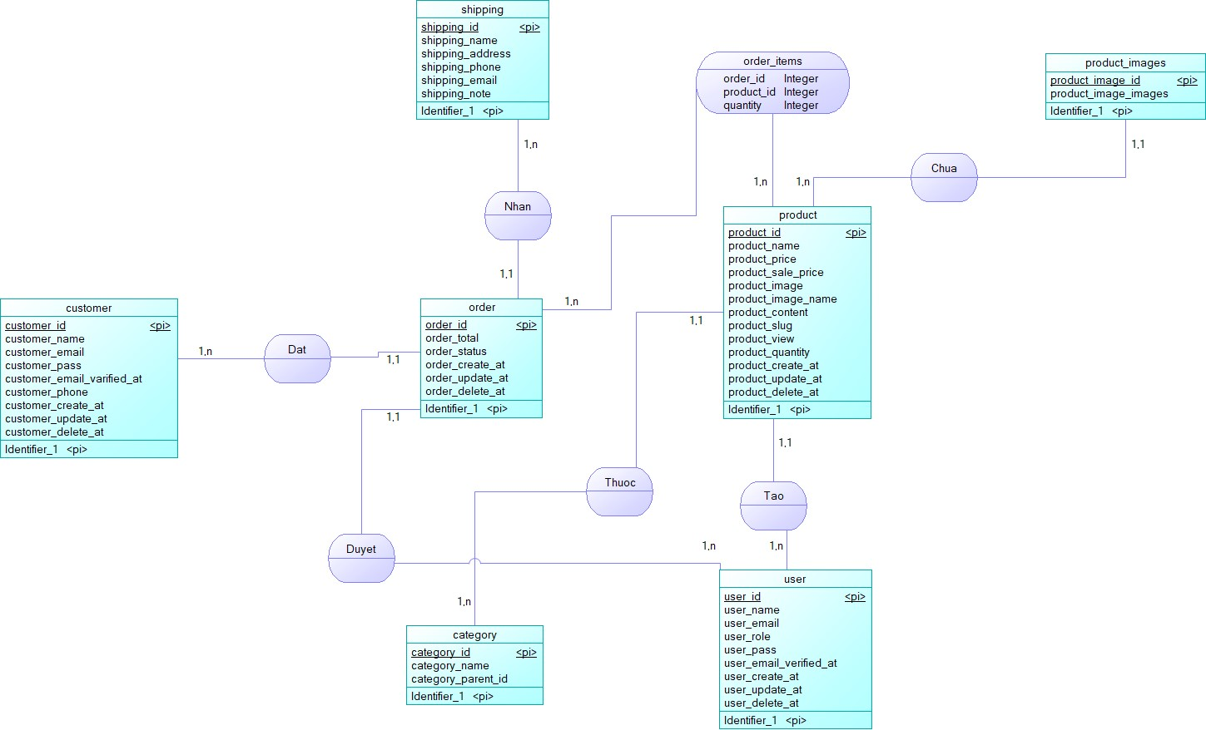

Hình 3‑1 Mô hình quan niệm dữ liệu

**3.1.2 Mô hình phân cấp chức năng**

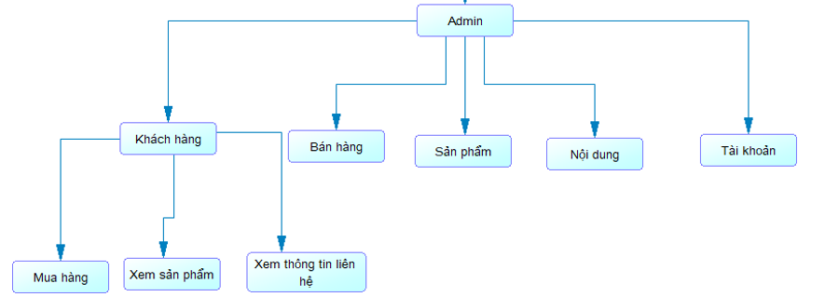

Hình 3‑2 Mô hình phân cấp chức năng

**3.1.3 Các thực thể**

**Bảng 3‑1. Bảng categories (danh mục)**

|  |  |  |  |
| --- | --- | --- | --- |
| **STT** | **Tên thuộc tính** | **Mô tả** | **Kiểu dữ liệu** |
| 1 | id | Id danh mục | Int |
| 2 | name | Tên danh mục | Varchar(255) |
| 3 | parent_id | Phân cấp danh mục | Int |

**Bảng 3‑2. Bảng products (sản phẩm)**

|  |  |  |  |
| --- | --- | --- | --- |
| **STT** | **Tên thuộc tính** | **Mô tả** | **Kiểu dữ liệu** |
| 1 | id | Id sản phẩm | Int |
| 2 | name | Tên sản phẩm | Varchar(255) |
| 3 | price | Giá sản phẩm | Varchar(255) |
| 4 | sale_price | Giá sản phẩm khuyến mãi | Varchar(255) |
| 5 | feature_image | Ảnh sản phẩm | Varchar(255) |
| 6 | feature_image_name | Tên ảnh sản phẩm | Varchar(255) |
| 7 | content | Nội dung | Text |
| 8 | user_id | Id người dùng | Int |
| 9 | category_id | Id danh mục | Int |
| 10 | view_count | Lượt xem | Int |
| 11 | quantity | Số lượng | Int |
| 12 | created_at | Thời gian tạo | Timestamp |
| 13 | updated_at | Thời gian chỉnh sửa | Timestamp |
| 14 | deleted_at | Thời gian xóa | Timestamp |

**Bảng 3‑3. Bảng products_image (ảnh chi tiết sản phẩm)**

|  |  |  |  |
| --- | --- | --- | --- |
| **STT** | **Tên thuộc tính** | **Mô tả** | **Kiểu dữ liệu** |
| 1 | id | Id ảnh chi tiết sản phẩm | Int |
| 2 | image | Ảnh chi tiết | Varchar(255) |
| 3 | image_name | Tên ảnh chi tiết sản phẩm | Varchar(255) |
| 4 | product_id | Id ảnh sản phẩm | int |

**Bảng 3‑4. Bảng user (người dùng)**

|  |  |  |  |
| --- | --- | --- | --- |
| **STT** | **Tên thuộc tính** | **Mô tả** | **Kiểu dữ liệu** |
| 1 | id | Id người dùng | Int |
| 2 | name | Tên người dùng | Varchar(255) |
| 3 | email | Email người dùng | Varchar(255) |
| 4 | role | Vai trò người dùng | Int |
| 5 | email_verified_at | Thời điểm xác nhận email | Timestamp |
| 6 | password | Mật khẩu | Varchar(255) |

**Bảng 3‑5. Bảng orders (đặt hàng)**

|  |  |  |  |
| --- | --- | --- | --- |
| **STT** | **Tên thuộc tính** | **Mô tả** | **Kiểu dữ liệu** |
| 1 | id | Id đơn đặt hàng | Int |
| 2 | customer_id | Id khách hàng | Int |
| 3 | shipping_id | Id vận chuyển hàng | Int |
| 4 | order_total | Tổng tiền đơn hàng | Varchar(255) |
| 5 | order_status | Thông tin đơn hàng | Text |
| 6 | created_at | Thời gian tạo | Timestamp |
| 7 | updated_at | Thời gian chỉnh sửa | Timestamp |
| 8 | deleted_at | Thời gian xóa | Timestamp |

**Bảng 3‑6. Bảng order_item (chi tiết đặt hàng)**

|  |  |  |  |
| --- | --- | --- | --- |
| **STT** | **Tên thuộc tính** | **Mô tả** | **Kiểu dữ liệu** |
| 1 | id | Id chi tiết đơn đặt hàng | Int |
| 2 | order_id | Id đơn đặt hàng | Int |
| 3 | product_id | Id sản phẩm | Int |
| 4 | product_quantity | Số lượng sản phẩm | Varchar(255) |
| 3 | product_name | Tên sản phẩm | Varchar(255) |

**Bảng 3‑7. Bảng customer (khách hàng)**

|  |  |  |  |
| --- | --- | --- | --- |
| **STT** | **Tên thuộc tính** | **Mô tả** | **Kiểu dữ liệu** |
| 1 | id | Id khách hàng | Int |
| 2 | name | Tên khách hàng | Varchar(255) |
| 3 | email | Email khách hàng | Varchar(255) |
| 4 | password | Mât khẩu | Varchar(255) |
| 5 | phone | Số điện thoại | Varchar(255) |
| 6 | address | Địa chỉ | Varchar(255) |
| 7 | created_at | Thời gian tạo | Timestamp |
| 8 | updated_at | Thời gian chỉnh sửa | Timestamp |
| 9 | deleted_at | Thời gian xóa | Timestamp |

**Bảng 3‑8. Bảng shipping (vận chuyển hàng)**

|  |  |  |  |
| --- | --- | --- | --- |
| **STT** | **Tên thuộc tính** | **Mô tả** | **Kiểu dữ liệu** |
| 1 | id | Id chuyển hàng | Int |
| 2 | shipping_name | Tên thông tin người nhận | Varchar(255) |
| 3 | shipping_address | Địa chỉ người nhận | Varchar(255) |
| 4 | shipping_phone | Số điện thoại người nhận | Varchar(255) |
| 5 | shipping_email | Email người nhận | Varchar(255) |
| 6 | shipping_note | Ghi chú đơn hàng | Varchar(255) |

## 3.2. Giao diện phần mềm

### 3.2.1 Giao diện Đăng nhập

Giao diện đăng nhập admin:

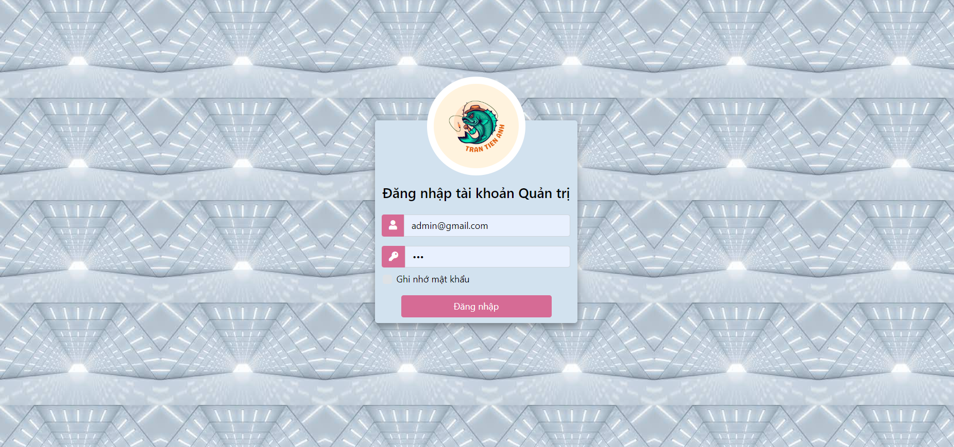

Hình 3‑3 Giao diện đăng nhập Admin

Giao diện đăng nhập khách hàng

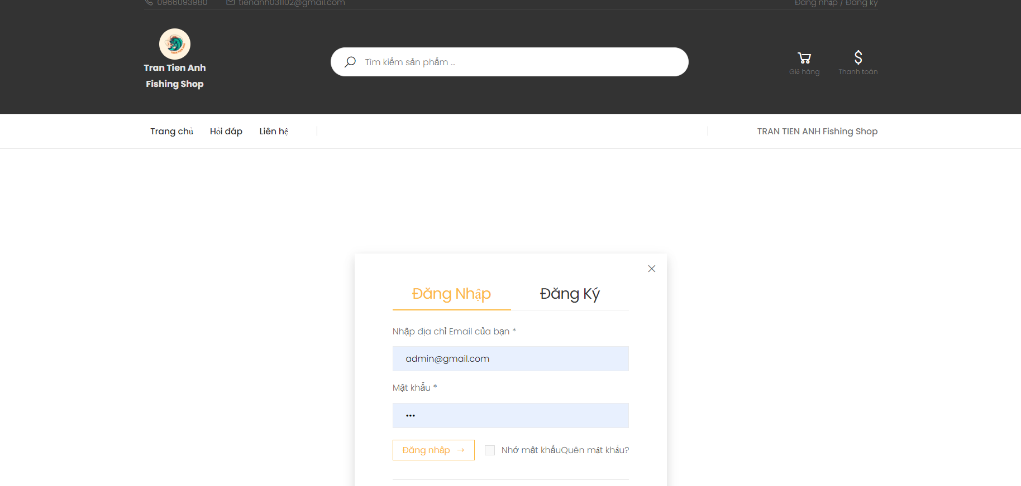

Hình 3‑4 Giao diện đăng nhập Khách hàng

Giao diện admin sau khi đăng nhập

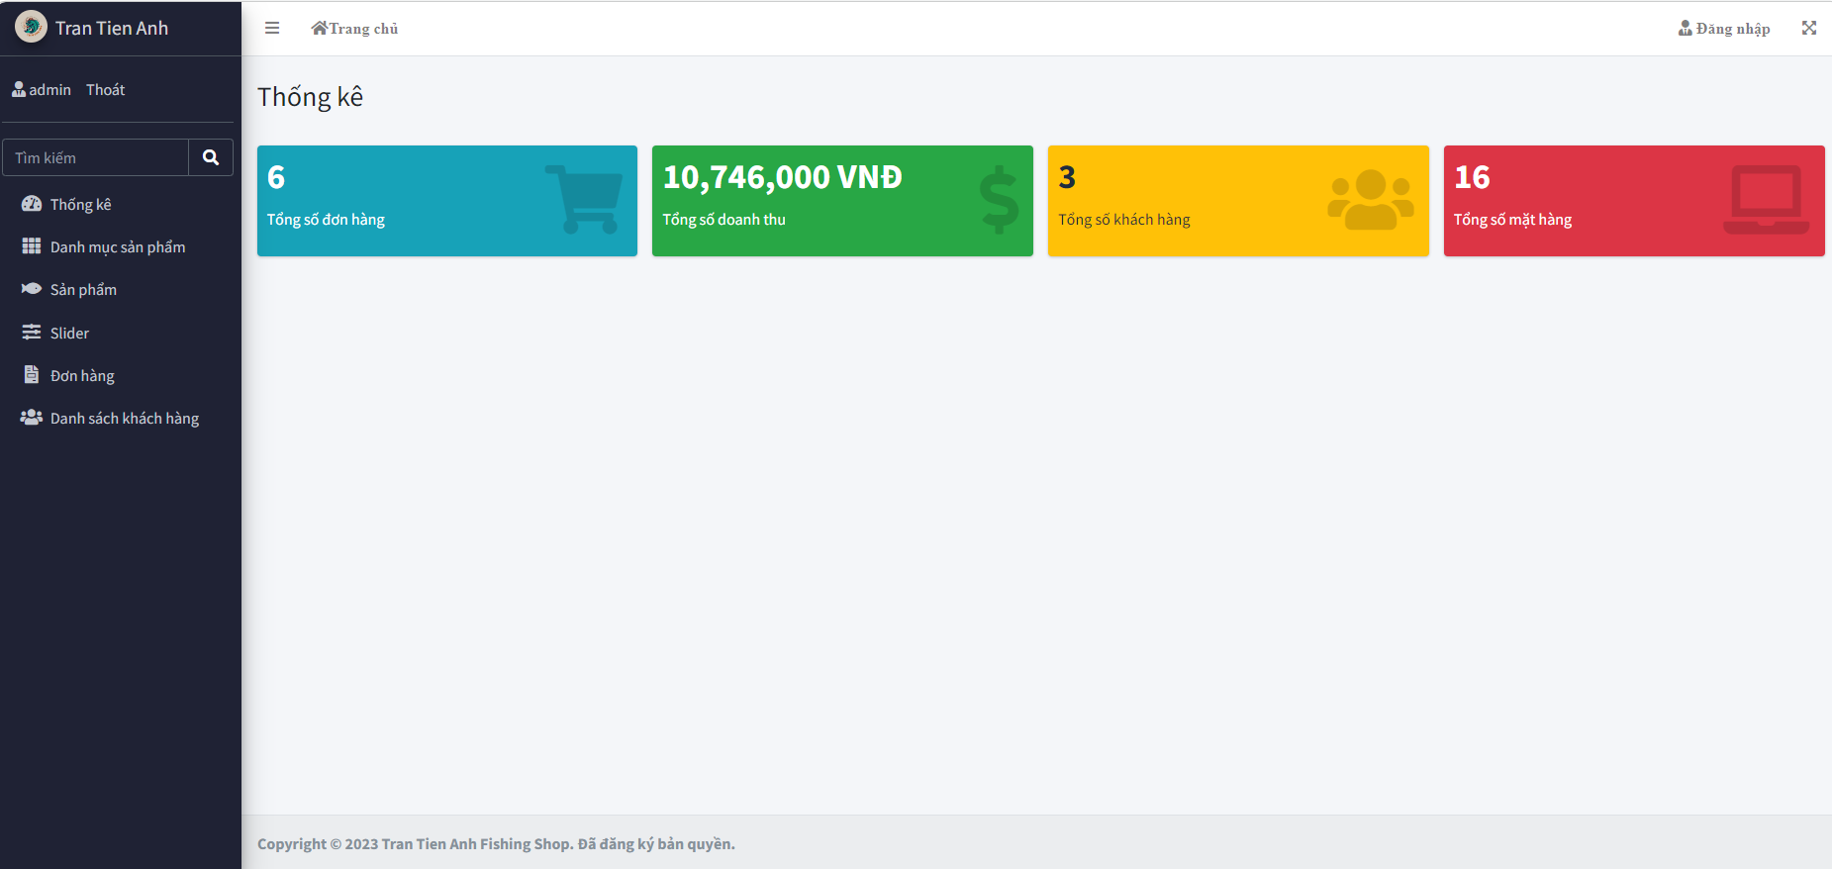

Hình 3‑5 Giao diện Admin sau khi đăng nhập

Giao diện khách hàng sau khi đăng nhập

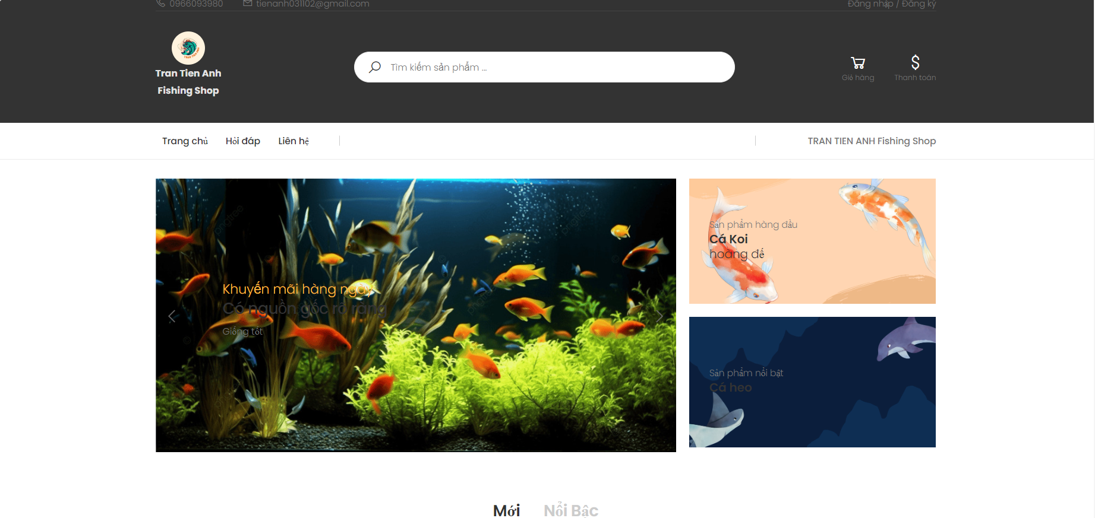

Hình 3‑6 Giao diện khách hàng sau khi đăng nhập

### 3.2.2 Giao diện Tìm kiếm sản phẩm

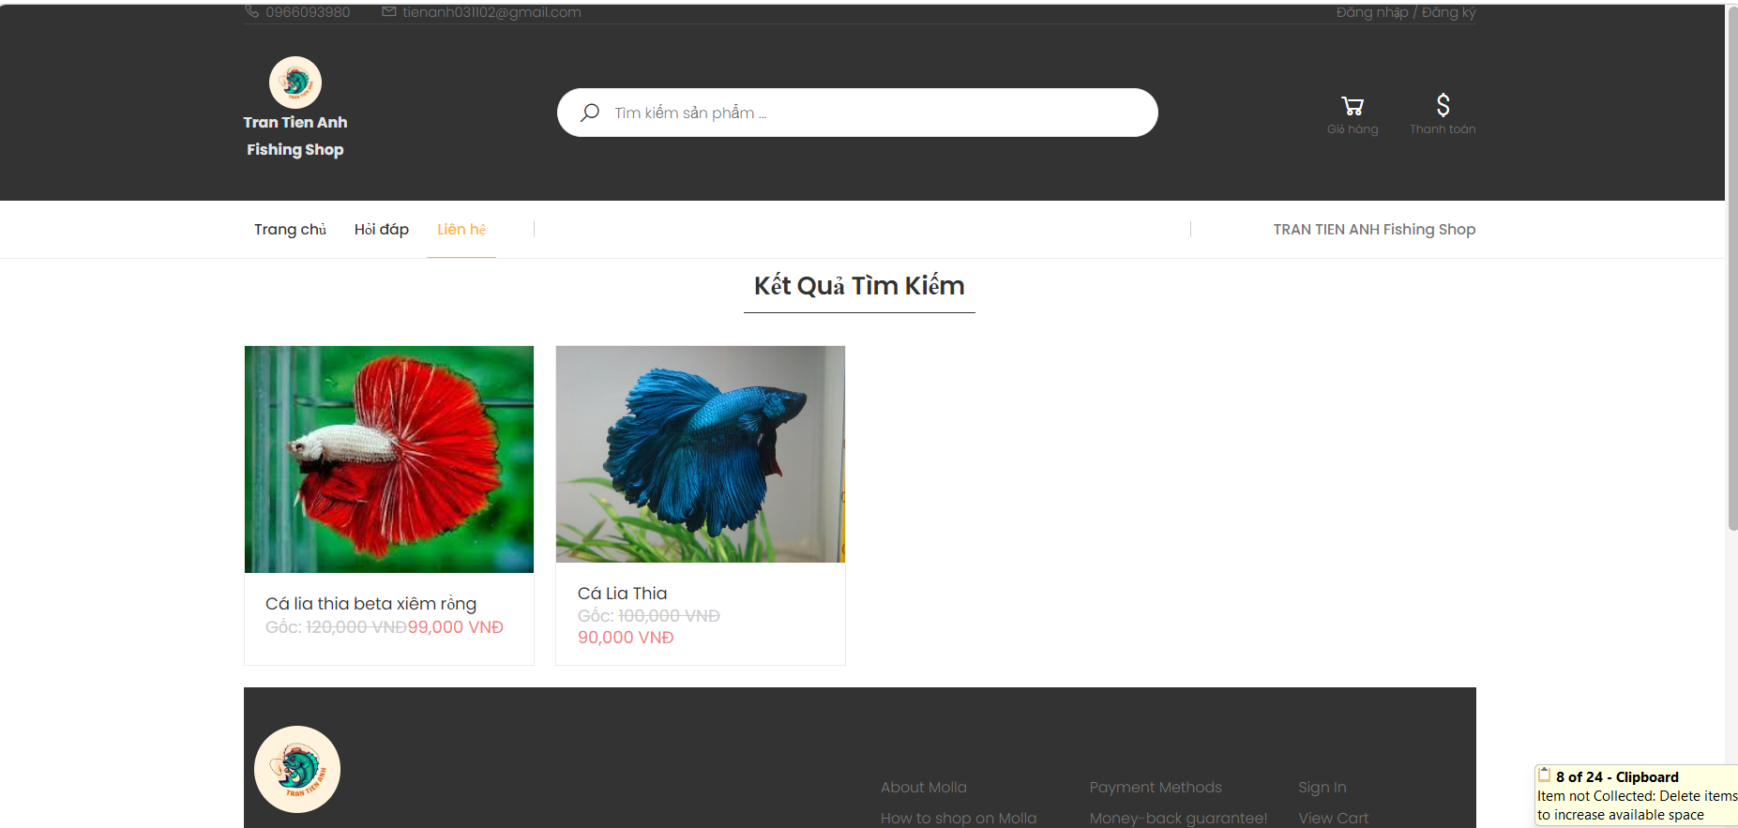

Hình 3‑7 Giao diện Tìm kiếm sản phẩm

### 3.2.3 Giao diện Sản phẩm

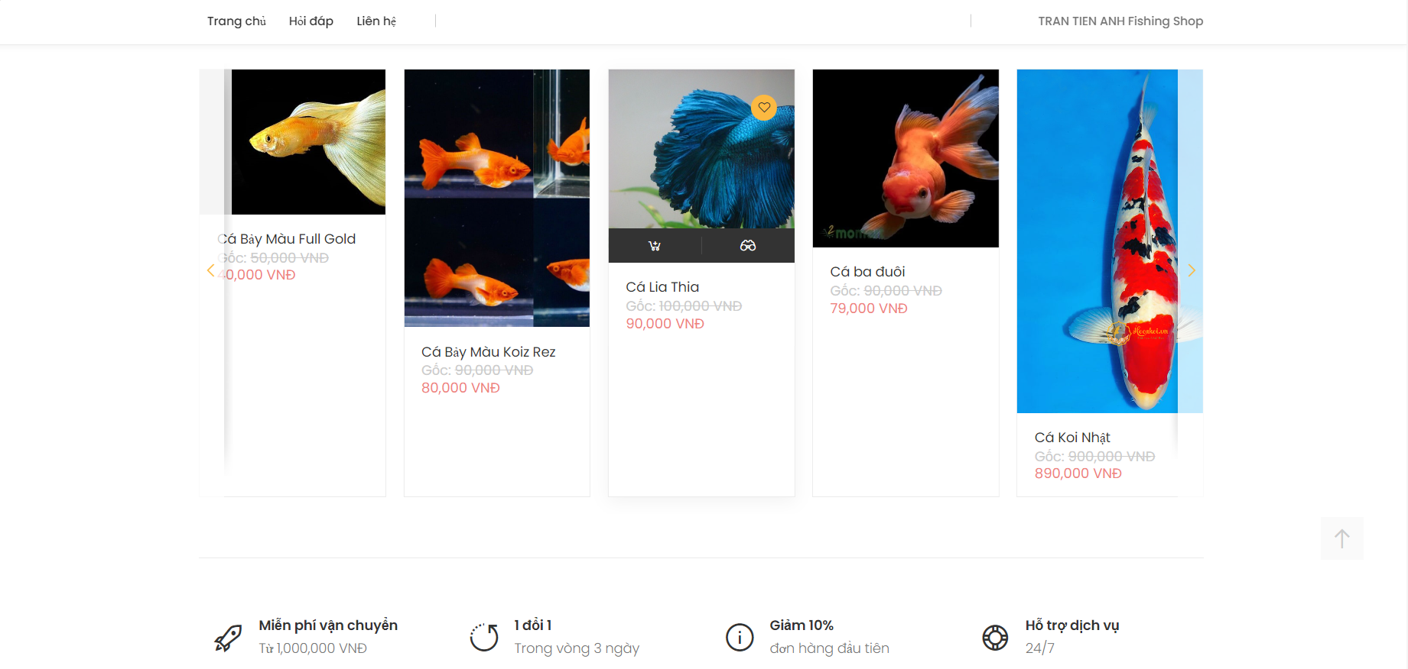

Hình 3‑8 Giao diện Sản phẩm

### 3.2.4 Giao diện Giỏ hàng

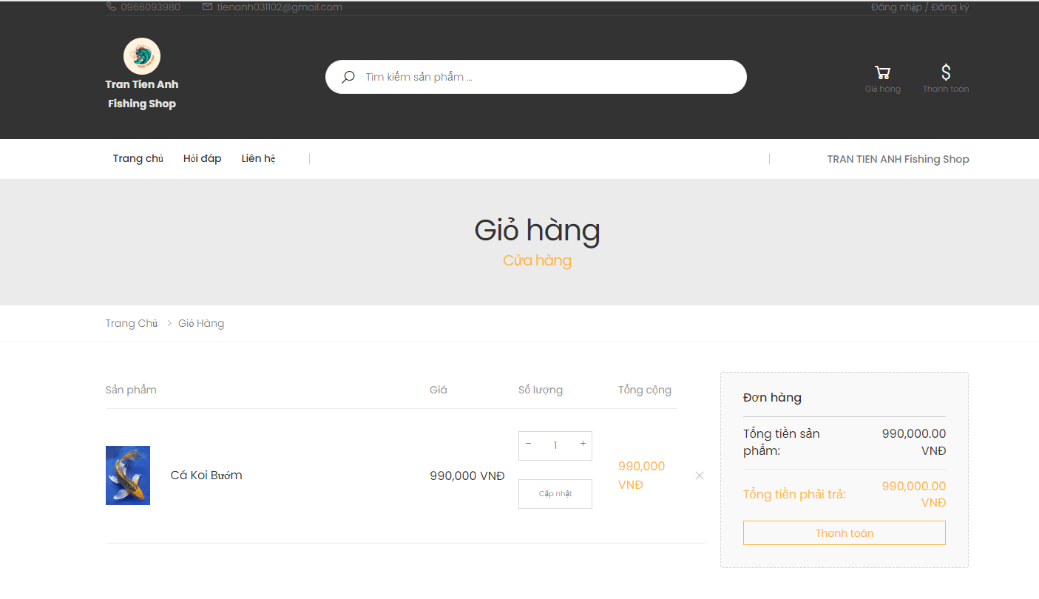

Hình 3‑9 Giao diện Giỏ hàng

### 3.2.5 Giao diện Thông tin đơn hàng

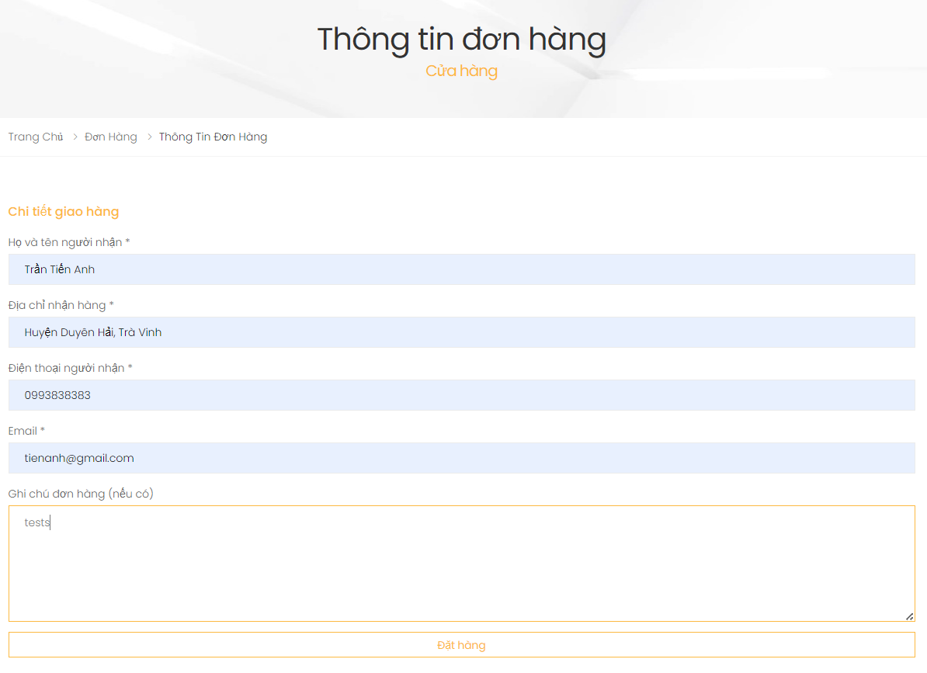

Hình 3‑10 Giao diện Thông tin đơn hàng

### 3.2.6 Giao diện Hóa đơn của đơn hàng

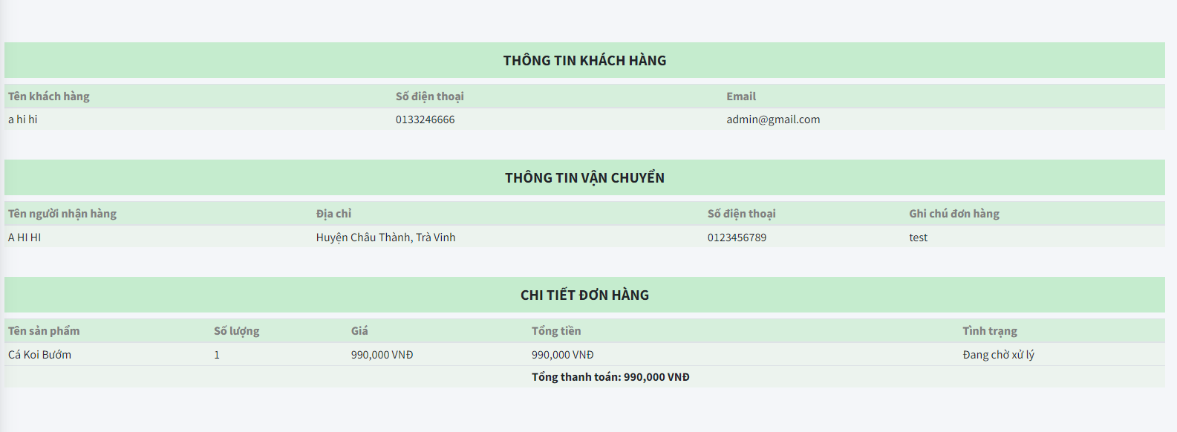

Hình 3‑11 Giao diện Hóa đơn của đơn hàng

# : KẾT LUẬN VÀ HƯỚNG PHÁT TRIỂN

## 4.1 Kết quả đạt được

### 4.1.1 Về kiến thức và học tập

Nắm vững được kiến thức lý thuyết cơ bản phục vụ cho việc thiết kế chương trình.

Thiết kế được CSDL tương đối hoàn chỉnh, đáp ứng cho việc thiết kế chương trình.

Xây dựng được một phần mềm quản lý với đầy đủ chức năng cần thiết cho việc bán hàng.

Biết cách ứng dụng các kiến thức đã học vào ứng dụng thực tế.

### 4.1.2 Về phần mềm

Hoàn thiện đầy đủ chức năng cơ bản của một phần mềm: thêm, xóa, sửa, cập nhật thông tin. Phân quyền theo tài khoản đăng nhập.

Báo cáo, in hóa đơn.

Giao diện chương trình thân thiện, dễ sử dụng, trực quan là linh hoạt.

## 4.2 Hạn chế của đề tài

Do thời gian nghiên cứu còn hạn chế, nên việc thực hiện, giải quyết các vấn đề còn chưa đầy đủ.

Kiến thức thực tế và kiến thức lập trình còn hạn chế, nên tính chuyên nghiệp của chương trình chưa cao.Chức năng bán hàng của chương trình vẫn còn chưa hoàn thiện.

Chương trình vẫn còn thiếu chức năng thống kê doanh thu theo tuần, tháng, năm như mong muốn.

## 4.3 Hướng phát triển

Thiết kế chương trình và chỉnh sửa giao diện mang tính chuyên nghiệp hơn.

Thực hiện thêm việc kiểm thử và cập nhật kết quả vào kịch bản kiểm thử, nếu xác nhận chương trình xuất hiện lỗi thì sẽ tiến hành khắc phục lỗi.

Chỉnh sửa chức năng bán hàng của chương trình.

Bổ sung thêm các chức năng khác: thống kê tổng doanh thu theo tuần, theo tháng và theo năm.

# DANH MỤC TÀI LIỆU THAM KHẢO

DANH SÁCH TÀI LIỆU

[1]<https://congnghecit.net/ngon-ngu-lap-trinh-php.html>

[2]<https://topdev.vn/blog/framework-la-gi/>

[3]<https://t3h.edu.vn/tin-tuc/gioi-thieu-mot-so-php-framework-pho-bien-hien-nay>

[4]<https://www.semtek.com.vn/laravel-framework-la-gi/>

[5]<https://www.emg.com.vn/laravel-framework-la-gi-tai-sao-chung-ta-nen-su-dung-laravel/>